

LO STATO CONFUSIONALE DELL’AVIAZIONE CIVILE

C’era una volta la British Airways che si faceva chiamare “the world’s favourite airline” ; c’era la scandinava SAS che aveva tratto grandi onori dal fatto di aver per prima aperto la rotta polare (“first on the polar route”) che accorciava notevolmente il tempo di volo fra l’Europa e l’Estremo Oriente; la Pan American che si vantava di essere the “most experienced airline in the world”…ogni aerolinea era fiera di potersi fregiare di una qualche propria peculiarità che la distingueva dagli altri. Eravamo nei “the good old days” nei quali ogni compagnia aveva la sua identità.
Se ci spostiamo ad oggi e ci guardiamo intorno troveremo masse informi di aerolinee confuse le une con le altre le quali non possono certo vantare alcuna peculiarità che le distingua dai concorrenti. E se dovessimo ricercare quale compagnia si distingue rispetto ad altre la risposta non sarebbe facile. Una volta ad esempio il catering di bordo era gratis per tutti, oggi sappiamo che solo poche aerolinee offrono cibi e bevande gratis. Forse la differenza più sostanziale potrebbe essere costituita dalla grandezza raggiunta dall’aerolinea vuoi come flotta, vuoi come network. E su questo fronte, escludendo alleanze e gruppi, ne rimangono davvero ben poche. Di certo si può dire che il brand, il marchio che una volta era il fiore all’occhiello di tutte le compagnie aeree oggi è pressochè scomparso.
Le aerolinee che da sempre si sono vendute per offrire un servizio eccellente e rappresentare una nazione hanno cambiato decisamente rotta e a questo cambiamento non è estranea l’entrata in scena delle low cost le quali hanno dimostrato che è possibile offrire un collegamento aereo senza tanti fronzoli e omaggi di sorta: non pochi ricorderanno ad esempio il quotidiano gratis che il personale di bordo offriva ai passeggeri quale benvenuto a bordo.

E la bandiera? Anch’essa un ricordo. I passeggeri ormai sono abituati a prenotare un volo della compagnia “X” e trovare all’aeroporto un aereo di tutt’altra compagnia. Una volta ci si preoccupava se la compagnia con cui si sarebbe volato “era sicura” , oggi che gli incidenti grazie anche ad una eccellente avionica computerizzata sono pressochè scomparsi ci si preoccupa solo di risparmiare e di riuscire a trovare il biglietto al miglior prezzo di mercato, lasciando da parte il nome della compagnia ed ogni altra formalità.
In un tale appiattito scenario le compagnie aeree non fanno nemmeno più pubblicità “FLY WITH ME” il neon che fino agli anni settanta illuminava le notti di Via Veneto e di tutte le più prestigiose strade nelle principali capitali del mondo, oggi piuttosto è l’aeroporto, o meglio, le società di gestione aeroportuali che investono per farsi pubblicità.
Sfogliando le pagine delle riviste di settore aeronautico ci si può imbattere in pubblicità commissionate da aeroporti come quelle che vi mostriamo quale esempio.
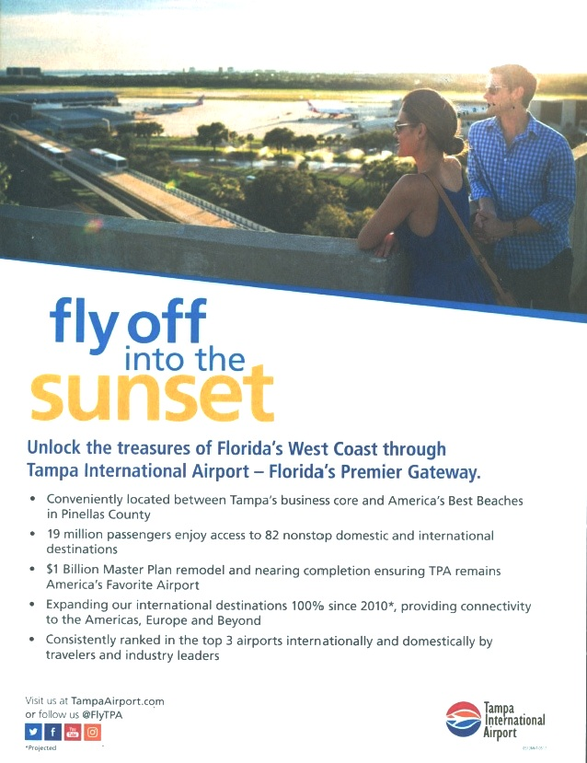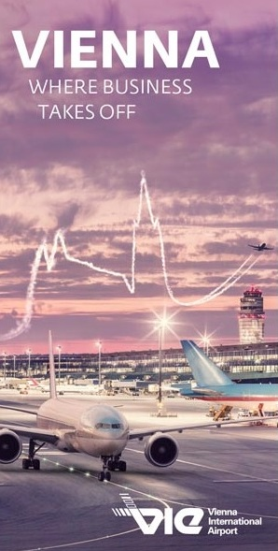
E a tal proposito crediamo non siano pochi coloro che si sono chiesti chi siano i destinatari di tali richiami pubblicitari dal momento che il potenziale passeggero che risiede nei pressi di Tampa in Florida o nei pressi di Vienna sicuramente se un giorno vorrà fare un viaggio in aereo dovrà per forza di cose imbarcarsi appunto all’aeroporto di Tampa o a quello di Vienna. Per quale motivo allora spendere soldi per pubblicizzare il proprio aeroporto?
In realtà questi richiami non sono indirizzati ai passeggeri quanto piuttosto alle aerolinee: Tu vettore XY che ancora non ti servi di Vienna per i tuoi collegamenti, perché non fai scalo da noi? Ecco spiegato il significato di questo tipo di investimenti.
In realtà negli anni passati quando i collegamenti aerei erano assicurati da accordi bilaterali e gli aeroporti erano di controllo pubblico, un tale richiamo non aveva ragione di essere; le aerolinee aprivano collegamenti con un aeroporto in base agli accordi governativi vigenti: l’Alitalia poteva andare a Vienna se a sua volta la compagnia austriaca era autorizzata a volare su Roma.
Poi però avviata la deregulation ogni compagnia aerea è diventata libera di volare dove vuole con le frequenze che reputa più opportune, gli aeroporti sono stati privatizzati o resi semi-pubblici e a questo punto era necessario farsi un po’ di pubblicità: era nata infatti l’impresa aeroportuale.
Aerolinee in ritirata, aeroporti in crescendo rossiniano: un fatto questo eloquentemente dimostrato dall’incidenza che hanno le “tasse aeroportuali” sul costo finale del biglietto aereo, come pure va evidenziata l’occupazione che riesce a creare una impresa aeroportuale ove prevale ancora il lavoro manuale, rispetto alla ridotta forza lavoro creata dalle aerolinee le quali ormai vendono il loro prodotto online.
Ma sia pur in questo mutato scenario chi ha preso il posto delle regine dei cieli di una volta? Esiste oggi un vettore paragonabile a Pan Am? La Pan American aveva assunto il ruolo di aerolinea icona del trasporto aereo per la capillarità del suo network espanso sui cinque continenti, per il numero delle frequenze che offriva e per la mole della sua flotta.
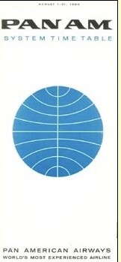
L’orario della Pan Am degli anni sessanta, si può leggere in basso “World’s most experienced airline”

La compagnia fu il cliente di lancio del Boeing 747 con un ordine di 525 milioni di dollari firmato nell'aprile 1966. Quando nel 1970 lanciò i servizi con il Boeing 747, la Pan Am quell’anno trasportò 11 milioni di passeggeri con una flotta di 169 aerei.

Ebbene questi numeri oggi fanno sorridere. Una Lufthansa da sola, escludendo cioè le altre aerolinee che fanno parte del suo gruppo, ha trasportato nel 2017 66 milioni di passeggeri con una flotta di 357 aerei. Una Emirates ha portato 58 milioni di passeggeri con una flotta di 268 velivoli, la Southwest 130 milioni di passeggeri con 714 aerei...e potremmo ancora continuare per molto.

Nel 1970 il numero passeggeri globalmente trasportato da tutte le aerolinee fu di 382.000.000 unità, in quell’anno la prima compagnia aerea nel mondo per numero passeggeri era la United che aveva portato 28.104.000 passeggeri coprendo il 7.36 per cento dello share. Se oggi prendiamo la prima compagnia al mondo per passeggeri, la American Airlines, troveremo che essa ha trasportato 199.640.000 passeggeri ma questa cifra rapportata ai 4 miliardi di passeggeri mondiali rappresenta solo il 4,90%. Ciò significa che all’aumento fisiologico del traffico ha corrisposto anche la polverizzazione dello stesso su un numero maggiorato di aerolinee (1) e pertanto, pur nella grandezza delle loro cifre, nessuna aerolinea riesce più ad emergere ed assumere il ruolo di compagnia leader come avveniva una volta. Oggi se chiedessimo a bruciapelo quale è la più grande compagnia aerea al mondo le risposte sarebbero alquanto variegate. Chi direbbe Emirates pensando alla crescita impetuosa che hanno avuto le compagnie del golfo, chi risponderebbe Lufthansa pensando al predominio che la Germania è venuta ad assumere in campo economico ma è un fatto che non verrebbe più data una risposta univoca come avveniva negli anni della Pan American. Inutile girarci intorno, il passeggero oggi è confuso e a tale stato confusionale contribuiscono indubbiamente i “gruppi” che le aerolinee hanno formato in questi ultimi anni, basti pensare che la Lufthansa presa singolarmente ha trasportato 66.234.000 passeggeri i quali però diventano 130.040.000 se riferiti a “Lufthansa group”. Stessa considerazione vale anche per il gruppo AF/KL e IAG, International Aviation Group. (2)
La situazione dei tre gruppi europei riferita al 2017 vede la Lufthansa in testa con 130 milioni di passeggeri:

Gruppo Lufthansa 130 milioni 728 aerei
Gruppo IAG 105 milioni 546 aerei
AF/KL 99 milioni 552 aerei

Quindi volendo con una battuta riassumere l’attuale scenario in cui navigano le compagnie aeree potremmo dire, citando il titolo di un famoso film: tutti insieme appassionatamente (salvo l’Alitalia ancora alla ricerca di un partner).

- Nel 1970 le aerolinee attive erano circa 800, nel 2017 avevano raggiunto le 1700 unità.
- Appartengono a Lufthansa Group la Eurowings, Brussels Airlines, Swiss, Austrian, Air Dolomiti;
fanno parte di AF/KL anche la Transavia e la HOP! Mentre alla IAG oltre a Iberia e British Airways
troviamo Aer Lingus e Vueling.

www.aviation-industry-news.com

10 novembre 2018

